**计算机图形学**

**实验报告**

课程名称： 计算机图形学实验报告

专 业： 计算机科学与技术 班级： 2018-5

姓 名： 刘澳

学 号： 201801011312

**山 东 科 技 大 学**

**2021年 6月 27日**

# 实验一 绘制金刚石图案

1. 实验目的
2. 掌握二维坐标系模式映射方法。
3. 掌握动态内存的分配和释放方法。
4. 掌握二维点类的定义方法。
5. 掌握对话框的创建及调用方法。
6. 掌握对话框的数据交换和数据校验方法。
7. 掌握Test工程实验框架的创建方法。
8. 掌握金刚石图案的设计方法。
9. 实验要求
10. 定义二维坐标系原点位于屏幕中心，x轴水平向右为正，y轴铅直向上为正。
11. 以二维坐标系原点为圆心绘制半径为r的圆，将圆的n等分点使用直线彼此连接形成金刚石图案。
12. 程序运行界面提供“文件”、“绘图” 和“帮助”三个弹出菜单项。“文件”菜单提供“退出!”子菜单项，用于退出应用程序;“绘图”菜单提供“金刚石”子菜单项，用于绘制金刚石图案;“ 帮助”菜单提供“关于”子菜单项，用于说明开发信息。
13. 选择“金刚石”子菜单项，打开“输入参数”对话框，输入“等分点个数”和“圆的半径”。
14. 在屏幕客户区中心绘制金刚石图案。
15. 实验步骤

先学习canvas的相关内容，再结合实验指导手册，将在MFC上实现的代码在HTML中实现。

1. 关键程序代码

*<!-- 绘制图案 -->*

      <canvas *id*="myCanvas"  *width*="500" *height*="500"></canvas>

      <script *type*="text/javascript">

*//点击显示开发人员信息*

          function **devInfo**()

          {

            window.location.**replace**("DevInfo.html")

          }

*//点击绘制函数*

          function **draw**( node_num, radius )

          {

            var canvas=document.**getElementById**('myCanvas');

            var ctx=canvas.**getContext**('2d');

            var thta = 2.0\***Math**.PI/node_num;

            var points = [];

            ctx.**clearRect**(0,0,500,500);

            for ( var i = 0; i < node_num; ++i )

            {

              points.**push**( {

                "X" : radius * **Math**.**cos**( i * thta ) + 250,

                "Y" : radius * **Math**.**sin**( i * thta ) + 250

              } );

            }

            ctx.**beginPath**();

            for ( var i = 0; i < node_num - 1; ++i )

            {

                for ( var j = i + 1; j <= node_num - 1; ++j ) {

                  ctx.**moveTo**( **Math**.**round**( points[i]["X"] ), **Math**.**round**( points[i]["Y"] ) );

                  ctx.**lineTo**( **Math**.**round**( points[j]["X"] ), **Math**.**round**( points[j]["Y"] ) );

                }

            }

            ctx.**closePath**();

            ctx.**stroke**();

          }

**$**( "#submit-info" ).**click**(

            function ()

            {

              var node_num = **$**( "#node-num-input" ).**val**();

              var radius = **$**( "#radius-input" ).**val**();

**draw**( node_num, radius );

            }

          );

      </script>

1. 程序运行结果、界面等

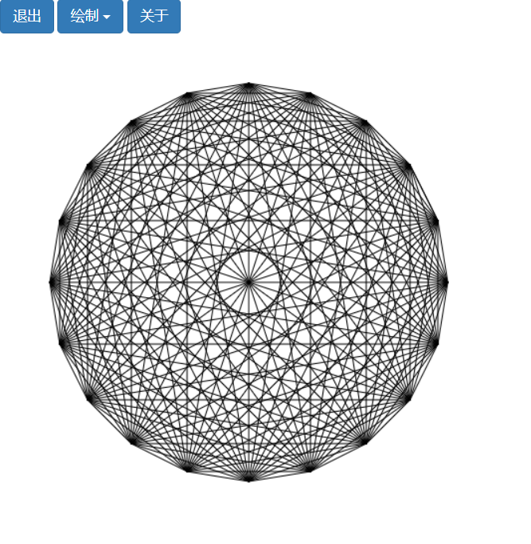

1. 思考与总结等

这次实验我配置环境用了很长时间还是失败了，所以我决定采取谭孝东同学的方案，在HTML上用canvas实现相同的功能。在询问了老师之后，得到了肯定。只要能实现图形学的内容，学习到图形学的知识，用何种方式都是可以接受的！

这次用canvas实现金刚石代码，主要是借鉴了实验指导书的内容，个人动脑思考的内容还是比较少的，但是能看的懂代码。